ТРЕЋА ГРУПА
МРЕЖА ПОЛИЕДРА И ЊЕГОВА ПОВРШИНА
Полиедри су геометријска тела која су ограничена многоугловима. Полиедри са којима сте се до сада сретали су коцка и квадар. Међутим то нису једини полиедри који постоје.
Мрежу неког полиедра нејједноставније је замислити као развијен папир након потпуног прекривања полиедра, без преклапања делова папира.

Мрежа коцке
Мрежа квадра

Прецизније речено, мрежу полиедра чине многоуглови који га ограничавају али су постављени у једну раван. Међутим, не чини мрежу полиедра било какво постављање одговарајућих многоуглова у у једну раван, већ само такво да се „пресавијањем“ дуж заједничких страница два суседна многоугла, може од те мреже саставити полиедар.
За сваки полиедар постоји више мрежа. Коцка има 11 различитих мрежа које су приказане на доњој слици. Пробај да нацрташ шест повезаних квадрата који не чине мрежу коцке.
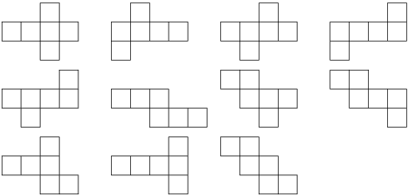

Моделе полиедара од картона правимо тако што на њему нацртамо мрежу тог полиедра, заједно са „вишковима“ који нам служе да саставимо странице одговарајућих многоуглова. Након исецања мреже, картон пресавијамо по свим нацртаним ивицама и лепимо „вишкове“ за одговарајуће многоуглове.
Имајући на уму да мрежу полиедра чине многоуглови који ограничавају полиедар али постављени у једну раван, видимо да је површина мреже једнака површини одговарајућег полиедра.
Површина полиедра је број који исказује величину мреже полиедра. Површ полиедра представљају сви многоуглови који ограничавају тај полиедар. Дакле, разлика између површине и површи је суштинска - површина је број а површ је унија многоуглова. Мрежа , пак , представља многоуглове из површи али приказане у једној равни и повезане тако да се од њих може саставити модел полиедра.
Површина се мери у квадратним метрима (m²) а по потреби се може изразити и квадратним сантиметрима или квадратним километрима. Квадратни метар је део равни који је обухваћен квадратом чије су странице по један метар. Које јединице за мерење површине још знаш?
Површина коцке једнака је збиру површина шест подударних квадрата, па је рачунамо по формули $P=6∙a^{2}$. Ову формулу за рачунање површине коцке научио си још у четвртом разреду. Сада, у осмом разреду, научићеш да израчунаваш површине неких полиедара као што су пирамида и призма.

Задатак:
Одговори на следећапитања, консултуј се са члановима своје групе а затим јединствене одговоре напишите на папир и предајте наставнику.
- У чему је разлику између површи и површине полиедра?
- Које све јединице за мерење површине знаш?
- Шта је мрежа полиедра?
- Од чега зависи коју ћемо квадратну јединицу за мерење површине користити у некој ситуацији?
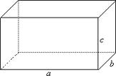
- Од којих многоуглова се састоји површ квадра? Скицирај мрежу квадра.

- Да ли је на доњој слици приказана мрежа коцке?

- Попуни таблицу:
Површина коцке | P |  | 600cm
Ивица коцке | a | 3cm

- У школи постоји модел квадратног метра. Нека цела група пронађе овај модел. Напишите на ком месту у школи се налази модел квадратног метра.

